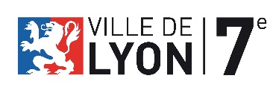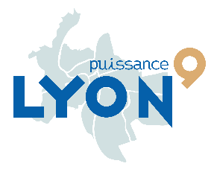

Lancement le 6/01/2025

**APPEL A CANDIDATURE   
POUR LE TERRITOIRE DU 7e ARRONDISSEMENT DE LYON**

*Dans le cadre de son projet de proximité, la Ville de Lyon a lancé en 2024 un nouveau dispositif, le SAVA (Subventions A la Vie Associative en arrondissement), pour soutenir l’animation du territoire de chaque arrondissement. Ce dispositif vise ainsi à financer des projets d’animation locale de proximité sous la forme d’une subvention de la Ville de Lyon. A cet effet, la Mairie du 7e arrondissement informe les associations de son territoire du lancement de l’appel à candidatures portant sur les périodes de fortes chaleurs.*

**Fortes chaleurs, épisodes caniculaires : adapter et accompagner les lyonnais.es**

2024 est l’année la plus chaude jamais enregistrée dans le monde. En 2023, de nombreux épisodes caniculaires ont frappé Lyon avec des températures dépassant les 40°c en août 2023. Selon les projections, les températures lyonnaises en 2050 pourraient être celles de Madrid aujourd’hui – avec le dérèglement climatique en plus : vents, pluies…

En ville, la chaleur est d’autant plus difficile à supporter que les appartements sont petits et que les espaces verts sont parfois éloignés. L’âge et l’état de santé de chacun sont aussi des paramètres à prendre en compte.

Cet appel à candidature cherche à soutenir des projets proposant des actions en faveur des habitantes et habitants du 7e arrondissement afin de les aider à mieux appréhender les périodes de fortes chaleurs et ayant un impact direct dans leur quotidien.

**Ce présent appel à candidature a pour objectif de :**

- soutenir des dispositifs qui visent à proposer des actions concrètes pour accompagner les lyonnais lors des périodes de forte chaleur (ex : dispositifs d’appel téléphonique, rendez-vous chez l’habitant, propositions de sorties nocturnes…)

- soutenir des dispositifs qui visent à lutter contre le réchauffement climatique dans le 7e ou à adapter l’arrondissement (ex : parcours biodiversité, sorties vélo, ateliers de sensibilisations, jardins partagés…)

**L’action devra répondre aux orientations suivantes :**

Orientations générales d’attribution communes à l’ensemble des arrondissements :

* Actions participant au dynamisme du territoire ou à l’animation de l’espace public
* Menées dans l’année suivant l’attribution de la subvention
* Actions responsables environnementalement et socialement
* Actions respectant la laïcité
* Actions en faveur de l’inclusion des publics éloignés
* Budget demandé minimum de 500 euros, maximum 2000 euros et 80% du montant total de l’action. Pour les projets portés par deux associations, le montant peut atteindre 4 000€.

Orientations spécifiques :

* Action ciblée sur tout ou partie du territoire du 7e arrondissement
* Respect de la thématique de l’appel à candidature
* Réponse aux objectifs
* Une action réalisée dans l’année N ou N+1
* Une attention particulière sera portée aux projets en coopération entre associations.

*Les associations souhaitant candidater à cet appel à candidatures doivent remplir le formulaire téléchargeable sur* [*https://mairie7.lyon.fr/culture-et-associations/subventions-la-vie-associative-en-arrondissement*](https://mairie7.lyon.fr/culture-et-associations/subventions-la-vie-associative-en-arrondissement) *et l’envoyer à l’adresse suivante accompagné des statuts associatifs* ***avant le 14 février 2025 minuit*** *à :* [*subvention.mairie7@mairie-lyon.fr*](mailto:subvention.mairie7@mairie-lyon.fr)*.* *Les dossiers seront étudiés début mars 2025. Les structures seront recontactées en mars.*